«Serbien entscheidet sich für Freiheit»:

Das Land wird der NATO nicht beitreten
von Alexander Vulin am 23 03 2019

Die nordatlantische Organisation wird Serbien nicht gewinnen, selbst wenn es die Kontrolle über jedes europäische Land übernimmt.
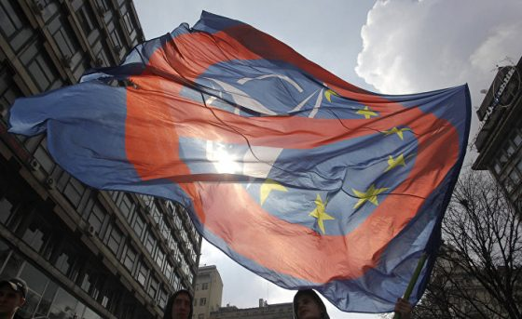
Diese Erklärung wurde vom Verteidigungsminister von Serbien, Alexander Vulin, abgegeben. Ihm zufolge, wird das Land an dieser Position festhalten, insbesondere unter der Leitung von Präsident Alexander Vučić.
«Serbien hat sich entschieden, militärisch neutral zu bleiben, und wird der nordatlantischen Allianz nicht beitreten, selbst wenn es das einzige europäische Land ist, das nicht dazu gehört», versicherte der Verteidigungsminister.
Er stellte fest, dass die Serben nach den Bombenanschlägen der NATO eine solche Entscheidung getroffen haben, es gibt jedoch andere Gründe. „Wir werden niemals auf Anweisung eines anderen Menschen tun, was die Menschen in anderen Ländern mit uns gemacht haben. Serbien entscheidet sich für Freiheit, Serbien entscheidet sich für Neutralität“, erklärte Vulin.

